Cidadania Territorial na voz de estudantes do Ensino Médio: Um estudo de caso em Rio do Sul, Santa Catarina, Brasil[1]

Maria Eduarda ROSA[2]

Mariana Schmitz NUÑES[3]

Adilson Tadeu BASQUEROTE[4]

Everton Leandro CHIODINI[5]

Colégio Universitário UNIDAVI, Rio do Sul, SC

RESUMO

O estudo analisa proposições de estudantes sobre a implementação e estruturação da infraestrutura urbana no âmbito do Projeto Nós Propomos (NP). Trata-se de um estudo qualitativo, realizado sob a metodologia ativa do NP, por estudantes do Ensino Médio do Colégio Universitário Unidavi, situado na cidade de Rio do Sul (SC), Brasil. Entre os problemas urbanos encontrados, foram destacados a ausência ou má condição das placas de sinalização de trânsito, insuficiência de lixeiras e de faixas de pedestres. Como espaço de análise, elegeu-se as ruas Marechal Rondon e Prefeito Raulino Rosar, no Bairro Jardim América. Como resultado, evidenciou-se que a adoção ou manutenção das placas de trânsito e faixas de pedestres diminuiriam o número de acidentes, atropelamentos e melhorariam a fluidez do tráfego e a adoção de lixeiras, resultaria na diminuição do lixo nas calçadas e na via pública e facilitaria a deposição dos objetos de descarte pelos transeuntes.

**PALAVRAS-CHAVE:** Cidadania; Educação; Infraestrutura Urbana.

**INTRODUÇÃO**

A cidadania territorial é o objeto de estudo do “Projeto Nós Propomos!”, sendo central e dando identidade ao Projeto com base na educação geográfica, promovendo a construção de aprendizagens por meio de uma experiência na qual os estudantes são levados a refletir e atuar na escala local. Sendo assim, a ênfase das ações pauta-se na compreensão territorial e no exercício da cidadania (CLAUDINO, *et al.,* 2019). Sob esta premissa, estudantes do Ensino Médio do Colégio Universitário Unidavi situado no município de Rio do Sul, localizado no Alto Vale do Itajaí, no estado de Santa Catarina, na região Sul do Brasil, identificaram problemas urbanos, de caráter social e ambiental, os quais resultaram no presente estudo.

O município de Rio do Sul ocupa uma área territorial de 260,357 km² com população estimada em 61.198 habitantes (IBGE, 2010). Com atividades econômicas voltadas principalmente ao setor industrial e, nos últimos anos, apresentando um processo acentuado de horizontalização e verticalização urbana, que resulta, entre outros problemas, em impactos no processo de urbanização no município, em decorrência principalmente do crescimento desordenado, sem planejamento na infraestrutura das vias e das calçadas, um processo similar identificado nos estudos de Silveira e Maia (2015) e Machi e Alonso (2015).

Nesse sentido, os estudantes do Itinerário Formativo de Sociedade e Cidadania vinculados ao “Projeto Nós Propomos!”, realizaram incursões pelo bairro com o objetivo de identificar quais problemas urbanos são evidenciados no bairro Jardim América, nas proximidades do Colégio Universitário Unidavi. Assim, o estudo analisa as proposições dos estudantes sobre a implementação e estruturação da infraestrutura urbana no âmbito do “Projeto Nós Propomos!”, na intenção de melhorar a qualidade e segurança de vida dos cidadãos (CLAUDINO, 2019b).

**METODOLOGIA**

Trata-se de uma pesquisa qualitativa (BOGDAN; BILKLEN, 1994), realizada do bairro Jardim América, no município de Rio do Sul, durante ações pedagógicas realizadas no contexto do Novo Ensino Médio, composto por quatro grandes áreas de conhecimento e dentre elas, as Ciências Humanas e Sociais Aplicadas. Nessa perspectiva, acontece o Itinerário Formativo de Sociedade e Cidadania, que entre outras atividades, desenvolve práticas vinculadas ao “Projeto Nós Propomos!”.

Nesse sentido, seguindo os princípios metodológicos do NP (CLAUDINO *et al*., 2019) foram realizadas incursões pelos estudantes do Ensino Médio nas imediações do Colégio Universitário Unidavi, no bairro Jardim América no segundo semestre de 2021, no período vespertino, acompanhadas pelos professores ou nos grupos de estudo. Destaca-se que, em função da Pandemia da Covid-19, a área de estudo foi limitada ao bairro.

Para coleta de dados, foram utilizados caderno de campo (FALKEMBACH, 1987) para registros e aparelhos celulares como recurso de captação de imagens e áudios. Além da observação das condições das ruas do bairro, foram sondados e recolhidos de forma indireta informações, opiniões e relatos com outros estudantes.

Retornando à escola, em sala de aula, após um período de saídas e incursões a campo, os alunos socializaram as fotografias e debateram suas observações, dentre elas a identificação de problemas urbanos que necessitam melhorias. A partir de análises, condensando conversas, fotos e ideias, os estudantes decidiram as ruas as quais melhorias poderiam ser executadas e criaram uma proposta de intervenção. Nessa perspectiva, apontou-se como necessário, a análise dos documentos legais que norteiam as ações sobre o espaço urbano, como o Plano Diretor, o Estatuto da Cidade, o Zoneamento Urbano, relacionados ao urbanístico possível.

Entre os problemas identificados no espaço empírico, destacam-se a poluição visual, de lixo na via e na calçada e a mobilidade urbana, direcionados a ausência ou má condição das placas de sinalização de trânsito, insuficiência de lixeiras e de faixas de pedestres. Para mais, elaborou-se uma proposta de intervenção que abrange a transversal das Rua Marechal Rondon e da Rua Prefeito Raulino Rosar, no bairro Jardim América, na cidade de Rio do Sul.

Como etapa final, as propostas de intervenção foram apresentadas na sala de aula e posteriormente as demais turmas da escola. Assim, foi possível identificar como foi executada cada uma das propostas e a capacidade autoral dos estudantes, evidenciando a experiência da defesa de suas ideias. Nessa direção, Callai e Callai (2003, p. 102) destaca que

Ao defender suas ideias, os alunos avançam na compreensão do que estão estudando, aprendem a falar em público, aprendem a ouvir questionamentos e dúvidas e a tentar respondê-los. Ao escrever, formalizam o registro que está sendo discutido e escrevem um texto que resulta de um trabalho concreto: devem pensar no que aconteceu, para demonstrar como entenderam e como conseguem se expressar.

**RESULTADOS E DISCUSSÕES**

O espaço geográfico passou por transformações, entre elas o crescimento das cidades que ocorreu de forma intensa e acelerada em decorrência de um processo de migração em massa da população dos campos para as cidades, ocasionado principalmente pelo processo de industrialização (LIMA; LOPES; FAÇANHA, 2017). Nesse fenômeno, conhecido como êxodo rural, os espaços urbanos não estruturados para o deslocamento da população cresceram desordenadamente sem planejamento.

Como consequência, a construção das cidades ocorreu de maneira desigual, apresentando em sua infraestrutura problemas ambientais e sociais urbanos, causados pela fragilidade de planejamento e má administração pública. Presentes no nosso cotidiano, esses problemas geram danos físicos, desconforto e podem impactar na qualidade de vida das pessoas e do meio ambiente (LIMA; LOPES; FAÇANHA, 2017).

Observando a escala local dos estudantes do Ensino Médio, na cidade de Rio do Sul, o cenário apresenta similitudes ao contexto nacional, à medida que foram identificadas fragilidades ambientais e de circulação vial, as quais decorrem da precariedade de planejamento urbano. Nessa direção, tais questões tornaram-se o objeto de análise na elaboração de uma proposta de intervenção em conformidade com o “Projeto Nós Propomos!” (CLAUDINO *et al.,* 2019).

Para tal, elegeu-se as ruas Marechal Rondon e Prefeito Raulino Rosar (Figura 1), em que foram desenvolvidas as três etapas distintas de execução do projeto que englobam os problemas identificados. A saber: manutenção de sinalização e implantação de elementos públicos nas ruas, como faixas de pedestre, placas de trânsito e lixeiras da calçada.

**Figura 1 -** Vista parcial do cruzamento das ruas Marechal Rondon (horizontal) e Prefeito Raulino Rosar (vertical).

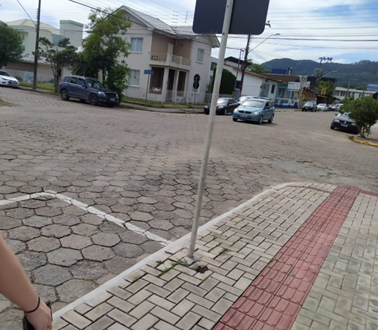

Fonte: Os autores (2021).

A seguir, serão descritas as etapas de desenvolvimento da proposta de intervenção. Assim, em conformidade com a metodologia ativa do NP (CLAUDINO, 2019b) a primeira delas, compreende conforme a Figura 1, a ausência de faixas de pedestre. Considerou-se de suma importância a criação de quatro delas na junção das ruas supracitadas, à medida que estão situadas nas proximidades de uma escola e de estabelecimentos comerciais como escritórios, restaurantes e lojas. Ou seja, é uma região bastante movimentada que enfrenta problemas de mobilidade urbana e essa carência, impacta na capacidade de deslocamento das pessoas nessas ruas, em especial dos pedestres e de estudantes, podendo ocasionar insegurança, acidentes e atropelamentos.

Nessa perspectiva as Figuras 2, 3, 4 e 5, apresentam a situação atual do espaço analisado e a proposta de intervenção idealizada pelos estudantes, com a implementação de estrutura que compreende as faixas de pedestre nos quatro sentidos de travessia que possivelmente atenuaria os problemas evidenciados.

**Figura 2 -** Faixa de pedestre na rua Prefeito Raulino Rosar.

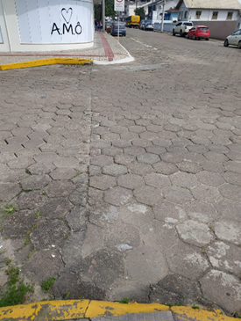 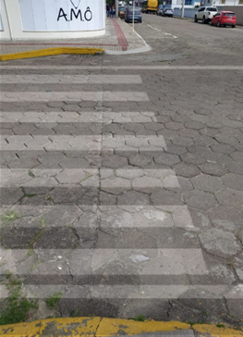

Fonte: ROSA (2021).

**Figura 3 -** Faixa de pedestre na rua Marechal Rondon.

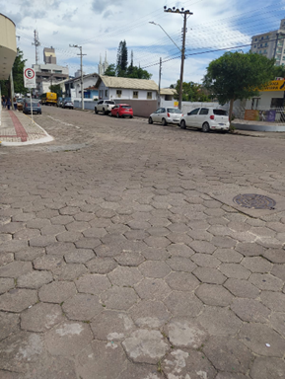 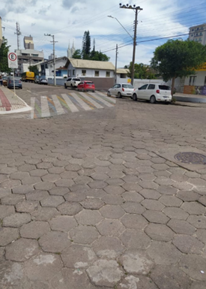

Fonte: Os autores (2021).

**Figura 4 -**Faixa de pedestre na rua Prefeito Raulino Rosar (em outro ângulo).

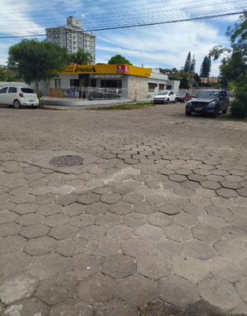 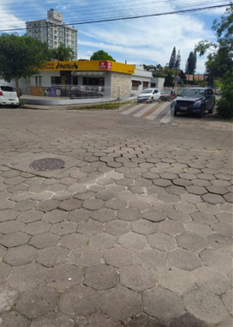

Fonte: Os autores (2021).

**Figura 5 -** Faixa de pedestre na rua Marechal Rondon (em outro ângulo).

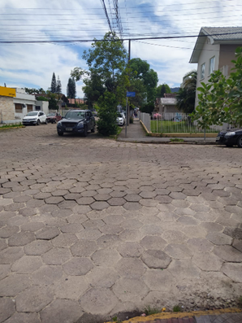 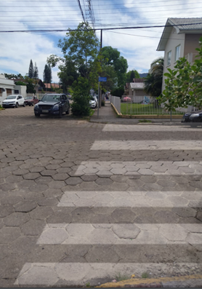

Fonte: Os autores (2021).

As imagens ilustram os princípios do NP (CLAUDINO, 2019b), ao comprovarem a capacidade autoral dos estudantes em propor ações de melhoria na realidade imediata. Assim, as ações escolares se mesclam a vida dos estudantes, possibilitando o desenvolvimento do senso crítico por meio das inter-relações destes com o espaço e com os sujeitos que nele habitam (CALLAI, 2004).

Na segunda etapa, foi estabelecida a proposta de intervenção em que observou-se o problema de mobilidade urbana, por meio da identificação da manutenção de placas de sinalização de trânsito. Foram detectadas placas com cores e símbolos apagados, possivelmente ocasionados pelo intemperismo e postes entortados e/ou deslocados do campo de visão, como evidenciado na Figura 6.

**Figura 6 -** Placas da rua Prefeito Raulino Rosar.

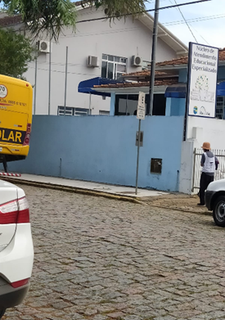 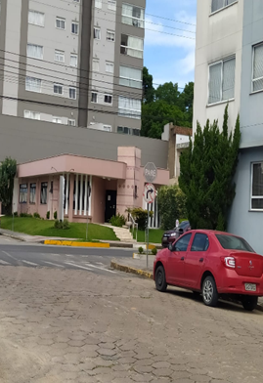 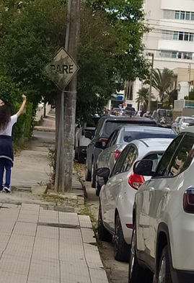

Fonte: Os autores (2021).

A proposição visa melhorar o ângulo e visibilidade das placas durante o trajeto diurno e noturno, necessitando o ajuste de postes e renovação de cores e símbolos com material retrorrefletivo. Com isso, acredita-se que facilitaria a circulação dos veículos e pedestres e tornaria as vias mais seguras e organizadas. Nessa direção, a proposição visa melhorar a qualidade de vida do lugar, indo ao encontro dos pressupostos de Santos (1994, p. 18-19), quando expressa que o lugar é

O ponto de encontro de lógicas que trabalham em diferentes escalas, reveladoras de níveis diversos, e às vezes contrastantes, na busca da eficácia e do lucro, no uso de tecnologias do capital e do trabalho. O lugar é o ponto de encontro de interesses longínquos e próximos, locais e globais. (SANTOS, 1994, p. 18-19).

Na terceira e última etapa, diferentemente da questão de mobilidade, enfatiza a problemática do lixo urbano, que resulta das atividades domésticas e comerciais dos estabelecimentos da cidade, bem como dos cidadãos que transitam nas vias públicas. Nela identificou-se a quantidade reduzida de lixeiras nas calçadas das duas ruas e as existentes, comportam apenas o descarte dos pedestres por serem de pequeno porte. Assim, como defende Callai (2000. p. 86), “estudar e compreender e o lugar, significa entender o que acontece no espaço onde se vive para além das suas condições naturais e humanas”.

Nessa perspectiva, o destino dado ao lixo composto principalmente por restos de comida, papel, plástico, vidros e metais, não pode ser acondicionado dentro das lixeiras por não comportarem embalagens volumosas. Com isso, obriga os moradores a depositar os sacos diretamente nas calçadas, dificultando a circulação de pessoas, possibilitando que animais de rua perfurem os recipientes espalhando o lixo e facilitando a proliferação de mau cheiro e insetos e proporcionando aspecto pouco agradável e harmonioso do ambiente. As constatações dos estudantes, evidenciam o exposto por Callai e Morais (2017, p. 94), quando afirma que “ser cidadão que conhece a sua cidade, que compreende os fenômenos ali presentes e que interpreta a realidade de seu cotidiano de modo a problematizar as questões produzindo o seu conhecimento é o que pretende”.

Além disso, ao transitar por toda a extensão da rua (durante as aulas e em outros momentos) foram identificadas lixeiras apenas nas extremidades das ruas, o que inviabiliza o destino correto do lixo produzido, ao obrigar os moradores a se deslocarem com as sacolas por toda a extensão da calçada, o que os leva a depositar em locais inadequados. Tal constatação evidencia as constatações de Callai e Callai, (2003, p. 68) ao dizerem que “é no período (no tempo) e no lugar no espaço) da aula que se podem criar as condições de instrumentalização do aluno para viver essa troca, essas relações sociais fundamentais para a vida”.

A Figura 7 evidencia a problemática das lixeiras pequenas, que não comportam sacolas plásticas maiores e ao mesmo tempo estão depositadas sobre a própria calçada.

**Figura 7 -** Lixeira única na extremidade de uma calçada no lado esquerdo da Rua Prefeito Raulino Rosar.

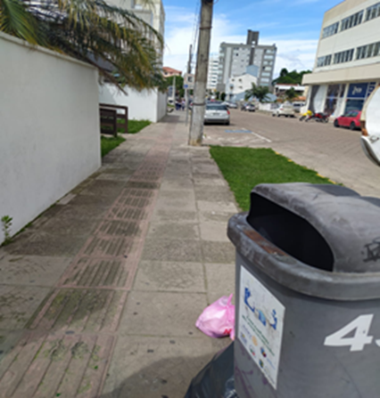

Fonte: Os autores (2021).

Em busca da melhoria do descarte de lixo pelos estabelecimentos e, principalmente, pelos transeuntes, se propõe a implementação de novas lixeiras, evitando que o lixo indesejado fique no chão das vias públicas. Além disso, elas poderiam ser dispostas junto das placas de sinalização, melhorando a visibilidade e barateando os custos, como destacado na Figura 8.

**Figura 8 -** Novas lixeiras na Rua Prefeito Raulino Rosar.

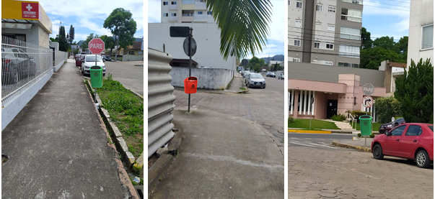

Fonte: Os autores (2021).

Em resumo, a proposta desenvolvida em suas três etapas consiste em adicionar e reparar elementos de melhoria nas ruas Marechal Rondon e Prefeito Raulino Rosar. A manutenção das placas de trânsito, implantação de lixeiras e de faixas de pedestre nas ruas, de maneira simples e economicamente viável, fortalecem a sinalização e a viabilidade das ruas, proporcionando além de segurança, um aspecto agradável esteticamente.

 Com efeito, evidenciou-se que a adoção ou manutenção das placas de trânsito e faixas de pedestres diminuiriam o número de acidentes, atropelamentos e melhorariam a fluidez do tráfego e a adoção de lixeiras, resultaria na diminuição do lixo nas calçadas e na via pública e facilitaria a deposição dos objetos de descarte pelos transeuntes.

**CONSIDERAÇÕES FINAIS**

O estudo analisa as proposições de estudantes sobre a implementação e estruturação da infraestrutura urbana no âmbito do “Projeto Nós Propomos!” Cidadania e Inovação na Educação Geografia por estudantes do Ensino Médio do Colégio Universitário UNIDAVI, os quais evidenciam ações de cidadania territorial dos sujeitos.

Nesse sentido, constatou-se que ao deslocar-se pelo espaço urbano, observando e indagando, refletindo sobre a escala local, o estudante pode tornar-se agente promotor ativo de mudança ao propor ações de melhorias que podem impactar positivamente na qualidade de vida dos cidadãos.

Comprovou-se que as proposições dos estudantes sobre a implementação e estruturação da infraestrutura da cidade em que residem, estudam, circulam e desenvolvem-se demonstram o seu envolvimento como cidadãos nas ações territoriais que propõem, desenvolvendo a habilidade de análise dos elementos públicos e o cultivo do olhar crítico, por meio do trabalho de campo.  Nesse sentido, tornam-se atuantes na sociedade, ao proporem a composição de uma sociedade mais harmônica e justa.

Por fim, evidencia-se a importância do projeto NP, como uma metodologia ativa, possibilitando aprendizagens as quais possivelmente não seriam evidenciadas pelos estudantes que não participam das atividades nele desenvolvidas. Ademais, destaca-se a necessidade de adensar o estudo e apresentá-lo às autoridades locais com a finalidade de que ele seja analisado e possa ser implementado de fato. Assim, comprova-se a importância do NP na cidadania territorial, afinal, Nós Propomos!

**REFERÊNCIAS**

BOGAN, R., C.; BIKLEN, S. K. **Investigação qualitativa em educação:** uma introdução à teoria e aos métodos. Lisboa: Porto Editora, 1994.

CALLAI, H. C.; MORAES, M.M. Educação geográfica, cidadania e cidade. **Revista Acta Geográfica** , Edição Especial 2017. p. 82-100. 2017. Disponível em: <<https://revista.ufrr.br/actageo/article/view/4771>>. Acesso em: 02 set. 2022.

______. O estudo do lugar como possibilidade de construção da identidade e pertencimento. In: CONGRESSO LUSO-AFRO-BRASILEIRO DE CIÊNCIAS SOCIAIS, 8, 2004, Coimbra. **Anais...** Coimbra: Universidade de Coimbra, 2004. p. 01-10. Dispónível em : < <https://www.ces.uc.pt/lab2004/pdfs/HelenaCallai.pdf>> . Acesso em: 01 set. 2022.

______. Estudar o lugar para compreender o mundo. In: CASTROGIOVANNI, A. C. (Org.). **Ensino de geografia:** práticas e textualizações no cotidiano. Porto Alegre: Mediação, 2000.

CALLAI, H.; CALLAI, J. **Grupo, espaço e tempo nas séries iniciai**s. In: CASTROGIOVANNI, A. C. *et al.* (Orgs.). **Geografia em sala de aula**: práticas e reflexões. 4. ed. Porto Alegre: editora da UFRGS, 2003.

CLAUDINO, S. *et al.* Geografia, Educação e Cidadania. Centro de Estudos Geográficos da Universidade de Lisboa, Lisboa. 2019.

CLAUDINO, S. Construir uma escola cidadã por meio do “Projeto Nós Propomos!”: um desafio no espaço iberoamericano. **Revista Sobre Tudo**, Pés na estrada 20 anos: iniciativa científica na escola, Florianópolis, v. 10, n2, p. 32-52, 2019b.

FALKEMBACH, E. M. F. **Diário de campo**: um instrumento de reflexão. **Contexto e educação**. Ijuí, RS, v. 2, n. 7, p. 19-24, jul./set., 1987.

IBGE. **Institutio Brasileiro de Geografia e Estatística**. 2010. Disponível em: <https://cidades.ibge.gov.br/brasil/sc/rio-do-sul/panorama> . Acesso em: 6 set. 2022.

LIMA, S. M. S. A.; LOPES, W. G. R.; FAÇANHA, A. C. Urbanização e crescimento populacional: reflexões sobre a cidade de Teresina, Piauí. **Gaia Scientia**, *[S. l.]*, v. 11, n. 1, 2017. DOI: 10.22478/ufpb.1981-1268.2017v11n1.34864. Disponível em: https://periodicos.ufpb.br/ojs2/index.php/gaia/article/view/34864. Acesso em: 31 ago. 2022.

SANTOS, M. **Técnica, espaço, tempo: globalização e meio técnico-científico informacional**. São Paulo: Hucitec, 1994.

SILVEIRA, M.; MAIA, M. Variáveis que influenciam no uso da bicicleta e as crenças da teoria do comportamento planejado. **Transportes**, São Paulo, v. 23, n. 1, p. 24-36, 2015.

1. Trabalho apresentado no II Congresso Iberoamericano Nós Propomos! Geografia, Educação e cidadania
2. Estudante do Ensino Médio do Colégio Universitário Unidavi, e-mail: [maria.rosa@unidavi.edu.br](mailto:maria.rosa@unidavi.edu.br)
3. Estudante do Ensino Médio do Colégio Universitário Unidavi, e-mail: [mariana.nunes@unidavi.edu.br](mailto:mariana.nunes@unidavi.edu.br)
4. Doutor em Geografia. Docente do Centro Universitário para o Desenvolvimento do Alto Vale do Itajaí - UNIDAVI, e-mail: [adilson.silva@unidavi.edu.br](mailto:adilson.silva@unidavi.edu.br)
5. Mestre em Educação. Docente do Centro Universitário para o Desenvolvimento do Alto Vale do Itajaí - UNIDAVI, e-mail: [evertonchiodini@unidavi.edu.br](mailto:evertonchiodini@unidavi.edu.br)